Felhasználói dokumentáció

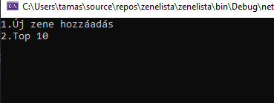

A program megnyitását követően ez a felület fogadja a felhasználót.

Az 1-es gombot megnyomva új zene hozzáadására van lehetőségünk.

A 2-es gomb lenyomásával pedig megnézhetjük a top 10-esm listánkat.

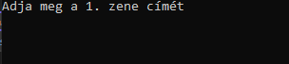

Ez fogad ha megnyomjuk az 1-es gombot itt meg kell adnunk a zene címét.



Ha sikeresen megadtuk a zene címét akkor megkér a program hogy adjuk meg a zene szerzőjét is.

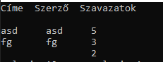

A 2-es gomb lenyomásával pedig ezen a felületen megtekinthetjük az általunk megadott zenéket szavazatok száma szerint rendezve.

Cím,szerző,szavazatok felosztásban.